實驗單元(六)：三角波產生器電路

一、實驗目的
- 了解OP運算放大器在比較器及積分器的應用。
- 了解如何使用OP運算放大器來產生三角波波形。
- 使用OrCAD軟體模擬OP AMP主動元件用於波形產生器之特性。

二、實驗儀器設備與實驗材料
表(一)：實驗儀器設備
儀器名稱 | 數量
萬用電錶或三用電錶 | 1部
示波器 | 1台
雙電源供應器 | 1台

表(二)：三角波產生器實驗料表
項次 | 實驗料號 | 元 件 說 明 | 用量
1 | 260-W210 | 0.001uF PE電容 | 1個
2 | 270-W347 | 0.047uF PE電容 | 1個
3 | 260-W410 | 0.1uF PE電容 | 2個
4 | uA741CP | OP AMP uA741CP | 2個
5 | 430-02V7 | Zener Diode 2.7V | 2個
6 | 碳膜電阻 | 依實驗內容及設計值，選用適當電阻值
三、實驗預報
- 使用 OrCAD 軟體模擬出上述實驗電路圖(6-1)，須說明回授電壓與電容充、放電之關係，模擬結果在FFT轉換後，使用游標標示出振盪頻率值。
- 參閱實驗電路圖(6-2)，畫出完整三角波產生器電路，寫出其振盪頻率公式，並依各組實驗要求的輸出頻率值，見表格(三)內容，此時給定電容值C2=0.047uF，計算出所需要的電阻數值，然後選用5%標準碳膜電阻值
四、電路說明
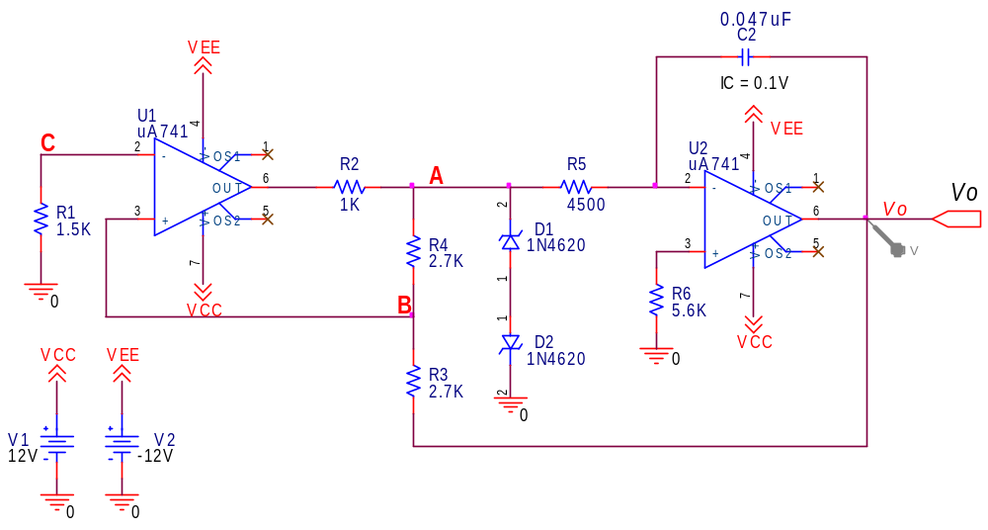
圖(一)：三角波產生器模擬電路圖
如果將一方波積分，就可以得到一個三角波，圖(一)為產生良好三角波的最簡單的方法。圖中U2為一個積分器，積分器的時間控制元件為R5及C2，可改變此兩元件來改變操作頻率。由於R5上電壓為±(VZ+VD)，U2輸入電壓維持在定值0V(由U2的虛短路知)，使得流經R5的電流為定電流值，即對電容C2的充電為線性電流，故U2的輸出節點[Vo]為良好的線性特性。U2輸出經回授電阻接至U1的正輸入端，U1為比較器，R3及R4比率可以改變迴路的回授因素，同時也可以改變三角波的峰-峰值。U1的反相輸入端是作為比較器的參考電壓，是用來控制輸出波形的抵補(直流偏移量)，若U1不需要輸出電壓抵補，可在U1的反相輸入端接10KΩ電阻接地，而波形的對稱性則由U2的正輸入端決定，若電壓對稱於0V，則在U2的正輸入端接10KΩ電阻接地。
a.電路的操作情形如下所示：
當史密特觸發器(U1)之輸出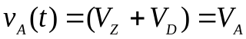時，積分器電容C2經由R5開始線性充電。由於U2的輸出回授到比較器(U1)的正輸入端，U1的非反相輸入端電壓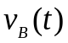。
由於電容器上的輸出電壓為負向斜坡，當U1正輸入端點電壓等於抵補電壓時，U1的輸出極性將改變，由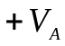變成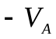。當史密特觸發器之輸出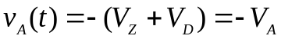時，U1的非反相輸入端電壓為
此時電容C2將改成相反的方向充電，輸出電容器的輸出電壓改為正向斜波。
當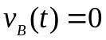時，U1的輸出極性將改變，此時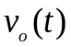達到極大值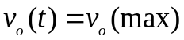，由上式可得到
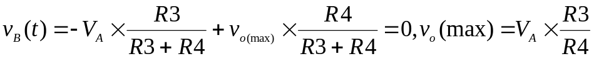。
由上同理可得，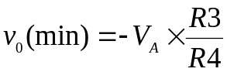。
對電容C2充電的電流為常數(定電流)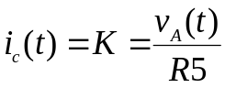
由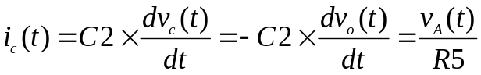
當時，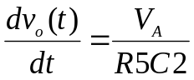，移項取積分可得
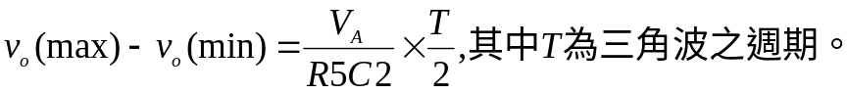
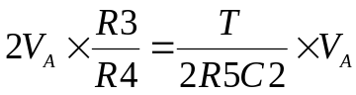，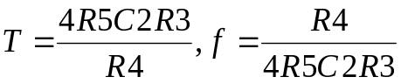
三角波產生器的最大輸出頻率受到U2的變動率(Slew Rate)SR限制或U1的電流驅動能力所影響，而整個電路受影響程度，則是依據那個因素影響導致較低的頻率產生而定。

b.設計電阻R2
選用D1,D2為2.7V Zener Diode，
uA741之短路輸出電流為25mA，在此設定其最大輸出電流為10mA，即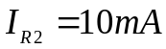。
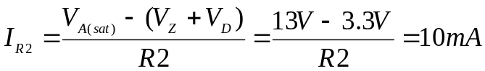
R2=9.7KΩ，選用R2=1KΩ。

c.設計電阻R1、R3與R4
為了設計方便，先設定R3=R4。
為了減輕U1之輸入偏壓電流之影響，設定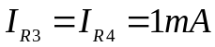。 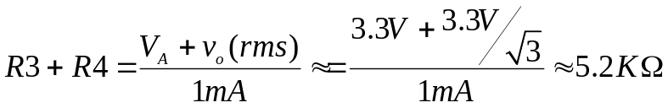，其中波幅為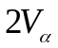之三角波，其有效值為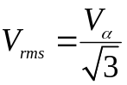。
得R3=R4=2.6KΩ，選用R3=R4=2.7KΩ。
R1=R3//R4=2.7KΩ//2.7KΩ=1.35KΩ，選用R1=1.5KΩ。

d.設計電阻R6、R5與電容C2
頻率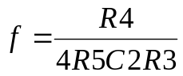，選用C2=0.047uF，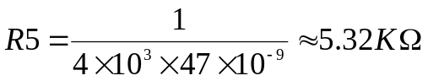
考量OP AMP存在輸入電容之影響，最後模擬數值仍需要調整電阻。
選用R5＝R6≒5.6KΩ。
考量輸入補偏電壓(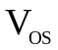)的影響，積分器輸出電壓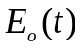的影響，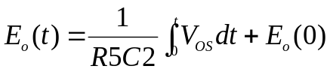，此電壓隨時間增加，將造成OP AMP輸出電壓飽和現象。解決此一問題的方法是在電容處並接電阻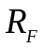，此回授電阻提供直流路徑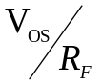，其輸出直流值為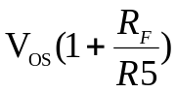固定值，但要給多大的電阻值?過小的將造成積分器的作用，一般選用較大的電阻值，至於要選用那些阻值，這需要工程師try and error，實際去更改電阻值，以取得最佳的實驗結果。

e.三角波產生器電路模擬結果

Time
0s
1ms
2ms
3ms
4ms
5ms
6ms
7ms
8ms
9ms
10ms
V(VO)
-5.0V
0V
5.0V
V(A)
-4.0V
0V
4.0V
SEL>>
圖(二)：模擬結果(U1與U2輸出波形)

Time
0s
1ms
2ms
3ms
4ms
5ms
6ms
7ms
8ms
9ms
10ms
V(VO)
-5.0V
0V
5.0V
V(B)
-5.0V
0V
5.0V
SEL>>
圖(三)：模擬結果(U1參考電壓與U2輸出波形)

Time
0s
1ms
2ms
3ms
4ms
5ms
6ms
7ms
8ms
9ms
10ms
V(A)
-4.0V
0V
4.0V
SEL>>
V(B)
-5.0V
0V
5.0V
圖(四)：模擬結果(U1參考電壓與U1輸出波形)

Frequency
0Hz
2KHz
4KHz
6KHz
8KHz
10KHz
12KHz
14KHz
16KHz
18KHz
20KHz
V(VO)
0V
1.0V
2.0V
3.0V
4.0V
(7.2303K,66.482m)
(5.1556K,93.468m)
(3.1032K,409.972m)
(1.0000K,3.1702)
圖(五)：三角波產生器模擬結果圖(FFT)
由FFT轉換知，方波是由基本頻率及奇次諧波所合成的。
而在研習工數或訊號與系統時，方波可以由富立葉(Fourier Series)級數展開中，可得到其數學式。
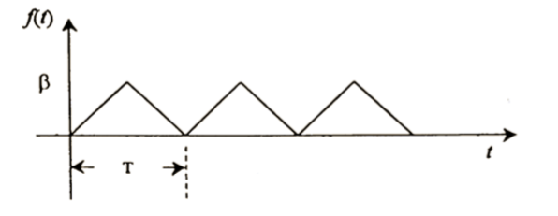
圖(六)：三角波波形
其Fourier Series展開式如下：
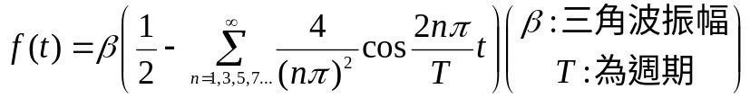
五、實驗注意事項與電路模擬
- 使用萬用電錶之注意事項：測量電壓及電阻時，請設定為4位半顯示測量值。各組別的頻率要求值如表格(三)所示，請在實驗預報中計算所需要電阻值，並使用模擬軟體，模擬出實驗振盪值。
- 實驗步驟中的頻率值＝規定之頻率值，即為各組所規定的頻率值。
- 下列各實驗步驟所需擷取之輸出波形圖，應使用示波器的測量功能，測量出頻率值及峰-峰值大小(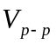)，若未顯示上述之測量結果，則需重新擷取波形。

表格(三)︰實驗組別與振盪頻率對照表
組別 | 振盪頻率 | 組別 | 振盪頻率 | 組別 | 振盪頻率
No.1-1 | 1.1KHz | No.11-1 | 3.1KHz | No.21-1 | 5.1KHz
No.1-2 | 1.2KHz | No.11-2 | 3.2KHz | No.21-2 | 5.2KHz
No.2-1 | 1.3KHz | No.12-1 | 3.3KHz | No.22-1 | 5.3KHz
No.2-2 | 1.4KHz | No.12-2 | 3.4KHz | No.22-2 | 5.4KHz
No.3-1 | 1.5KHz | No.13-1 | 3.5KHz | No.23-1 | 5.5KHz
No.3-2 | 1.6KHz | No.13-2 | 3.6KHz | No.23-2 | 5.6KHz
No.4-1 | 1.7KHz | No.14-1 | 3.7KHz | No.24-1 | 5.7KHz
No.4-2 | 1.8KHz | No.14-2 | 3.8KHz | No.24-2 | 5.8KHz
No.5-1 | 1.9KHz | No.15-1 | 3.9KHz | No.25-1 | 5.9KHz
No.5-2 | 2.0KHz | No.15-2 | 4.0KHz | No.25-2 | 6.0KHz
No.6-1 | 2.1KHz | No.16-1 | 4.1KHz | No.26-1 | 6.1KHz
No.6-2 | 2.2KHz | No.16-2 | 4.2KHz | No.26-2 | 6.2KHz
No.7-1 | 2.3KHz | No.17-1 | 4.3KHz | No.27-1 | 6.3KHz
No.7-2 | 2.4KHz | No.17-2 | 4.4KHz | No.27-2 | 6.4KHz
No.8-1 | 2.5KHz | No.18-1 | 4.5KHz | No.28-1 | 6.5KHz
No.8-2 | 2.6KHz | No.18-2 | 4.6KHz | No.28-2 | 6.6KHz
No.9-1 | 2.7KHz | No.19-1 | 4.7KHz | No.29-1 | 6.7KHz
No.9-2 | 2.8KHz | No.19-2 | 4.8KHz | No.29-2 | 6.8KHz
No.10-1 | 2.9KHz | No.20-1 | 4.9KHz | No.30-1 | 6.9KHz
No.10-2 | 3.0 KHz | No.20-2 | 5.0 KHz | No.30-2 | - KHz

六、實驗步驟
■實驗實作電路(一)：三角波產生器電路
- 實驗設計與電路模擬：參閱圖(6-1)：實驗模擬電路圖，依據實驗振盪公式及各組別的頻率要求，見表格(三)內容，可給定電容C2=0.047uF，計算電阻，選用適當的電阻值，完成表格(6-1)內容，完成實驗模擬。
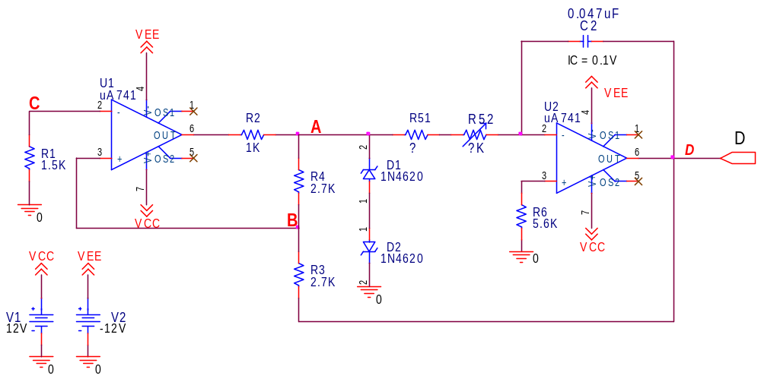
圖(6-1)：實驗模擬電路圖
表(6-1)：測量元件值及計算振盪頻率值
組別＝
振盪頻率值＝
計算電阻值及選用電阻值(適當選用可變電阻)：
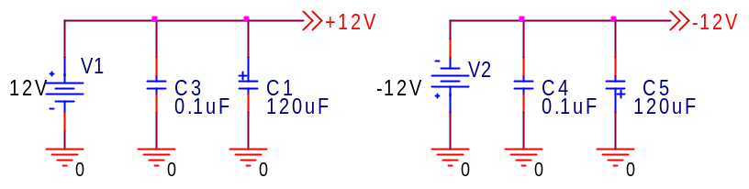
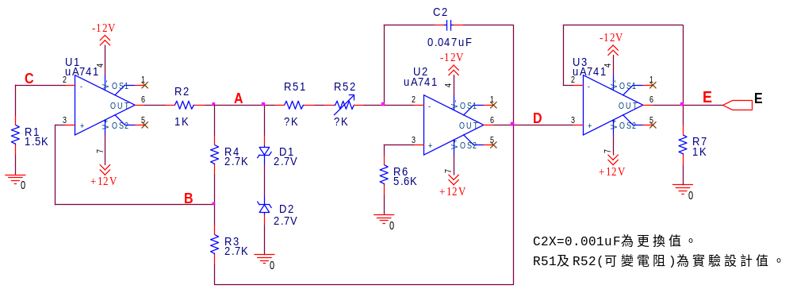
圖(6-2)：實驗實作電路圖
- 依據圖(6-2)實驗實作電路圖，組裝IC-uA741及三角波產生器電路等元件。
- 接DC±12V直流電源
- 適當調整可變電阻R52，使得節點[E]振盪出三角波波形，其輸出頻率＝依規定之頻率值。
- 實驗修正：若輸出波形有截止現象，與C2並接電阻，不可選用過小電阻值(先選用100KΩ)，一般需要try and error，才可以達到最佳輸出結果。
- 擷取節點[E]三角波波形與測量數據，需顯示峰-峰值大小及頻率值。
- 擷取下列各節點的波形與測量數據：節點[D，A]，節點[D，B]，節點[A，B]，節點[C，B]，並完成數據測量與記錄。
◎擷取下列各波形圖：測量峰-峰值大小。
a.節點[E]波形：記錄頻率值＝ 、測量節點[E]峰-峰值大小= 。
b.節點[D，A] 波形：記錄頻率值＝ 、
測量節點[D]峰-峰值大小= 、測量節點[A]峰-峰值大小= 。
c.節點[D，B] 波形：記錄頻率值＝ 、
測量節點[D]峰-峰值大小= 、測量節點[B]峰-峰值大小= 。
d.節點[A，B] 波形：記錄頻率值＝ 、
測量節點[A]峰-峰值大小= 、測量節點[B]峰-峰值大小= 。
e.節點[C，B] 波形：記錄頻率值＝ 、
測量節點[C]峰-峰值大小= 、測量節點[B]峰-峰值大小= 。

- 擷取節點[D，A]的波形與測量數據，使用示波器MATH功能鍵，選擇運算A+B按鍵，可得到兩訊號的加總波形，並與節點[B]波形相比較，說明兩者關係。
◎擷取波形圖：節點[D，A]－兩訊號的加總波形，使用MATH功能鍵。
a.節點[D，A]波形：記錄頻率值＝ 、測量節點[D]峰-峰值大小= 、測量節點[A]峰-峰值大小= 、測量節點[B]峰-峰值大小= 。
- 適當調整可變電阻R52，記錄頻率輸出範圍值與測量數據。擷取節點[E]波形圖，並完成數據測量與記錄。
◎擷取下列節點波形圖：
a.節點[E]波形：記錄最大頻率值＝ 、測量節點[E]峰-峰值大小= 。
b.節點[E]波形：記錄最小頻率值＝ 、測量節點[E]峰-峰值大小= 。
10.更改電容的影響：拆除C2，組裝C2X＝0.001uF，擷取節點[E]的波形與測量數據。就更改電容的影響，試比較前後輸出波形的差異性，請分析其結果。
a擷取下列節點波形圖：
.節點[E]波形：記錄頻率值＝ 、測量節點[E]峰-峰值(Vp-p)= 。

11.實驗電路檢查：換回原C2電容值，此時您應該找助教檢查上述振盪電路，CH1接節點[E]，CH2接節點[A]，調整好頻率值，輸出波形不可失真，測量頻率值及峰-峰值(Vp-p)。如果波形有飽和現象，請提出改善方法並完成測試，需擷取失真的波形與改善後的波形。擷取節點[E，A]的波形與測量數據。
◎擷取下列節點波形圖：
a.節點[E，A]波形：記錄頻率值＝ 、測量節點[E]峰-峰值大小= 、測量節點[A]峰-峰值大小= 。

七、實驗問題與討論
1.就節點[D，A]波形、節點[A，B]波形的實驗結果，請說明節點間波形變化之情形及相關性。
2.就波形的重疊測量方式：使用示波器的MATH功能鍵結果，請說明節點[D，A]的加總波形與節點[B]的關係。
3.就上述實驗結果，請說明此三角波產生器最適當的工作頻率範圍。

八、實驗綜合評論
1.實驗測試說明、實驗補充資料及老師上課原理說明，是否有需要改善之處。
2.實驗模擬項目內容，是否有助於個人對實驗電路測試內容的了解。
3.實驗測量結果，是否合乎實驗目標及個人的是否清楚瞭解其電路特性。
4.就實驗內容的安排，是否合乎相關課程進度。
5.就個人實驗進度安排及最後結果，自己的評等是幾分。
6.在實驗項目中，最容易的項目有那些，最艱難的項目包含那些項目，並回憶一下，您在此實驗中學到了那些知識與常識。

九、撰寫實驗結論

十、實驗參考資料
[1]. SEDRA & SMITH ，“MICROELECTRONIC CIRCUITS”，Copyright by Oxford University Press,Inc, sixth edition 2010,P.1070〜P.1071.
[2].“電子元件與電路理論”，張順雄、張忠誠、李榮乾編譯，東華書局出版,第三版,1999 ,P.947〜P.955.
[3].Sergio Franco，“Design with Operational Amplifiers and Analog Integrated Circuits”，McGraw-Hill International Editions 1988,P.313〜P.323,P.362〜P.369.

